МУНИЦИПАЛЬНОЕ БЮДЖЕТНОЕ ДОШКОЛЬНОЕ
ОБРАЗОВАТЕЛЬНОЕ УЧРЕЖДЕНИЕ «ДЕТСКИЙ САД № 74 «ЗЕМЛЯНИЧКА»
(МБДОУ «ДС № 74 «ЗЕМЛЯНИЧКА»)

ПРОЕКТ

МУЗЫКАЛЬНО-ТВОРЧЕСКОЙ НАПРАВЛЕННОСТИ

ДЛЯ ДЕТЕЙ СТАРШЕГО ДОШКОЛЬНОГО ВОЗРАСТА

«ИГРАЕМ В МУЗЫКУ»

Составил:
Музыкальный руководитель
МБДОУ «ДС № 74 «Земляничка»
Пичугова Евгения Николаевна

г. Норильск, 2021
Пояснительная записка
Актуальность проекта:
В современной педагогике музыкально-дидактическая игра активно используется в образовательной деятельности с дошкольниками. С ее помощью музыкальный материал осваивается детьми гораздо быстрее, что способствует успешному достижению результата. Для дошкольников дидактическая музыкальная игра всегда желанна, имеет позитивную эмоциональную окраску, поэтому ее использование позволяет, расширять знания о музыке, формировать у них необходимые навыки и умения, закреплять в сознании слуховые модели.
Очень важно организовать процесс обучения так, чтобы ребёнок активно, с увлечением и интересом занимался. Инновации в работе ДОУ с использованием информационных технологий повышают интерес и внимание дошкольников к музыке.
Музыкально-дидактические игры в дополнительной образовательной деятельности применяются не только для обучения музыкальным навыкам и знаниям, а также для формирования художественно-эмоционального познания действительности и мышления, удовлетворения индивидуальных интересов и склонносетй детей. При этом значительное место принадлежит формированию у дошкольников заинтересованности в овладении новыми знаниями и созданию условий для всестороннего гармоничного развития личности. Для решения этих задач используются традиционные методы обучения, современные информационные и игровые технологии.
Проект «Играем в музыку» разработана с учётом методической литературы (Н.Г. Кононова Н.Г. Музыкально-дидактические игры для дошкольников», Радынова О.П. «Музыкальное развитие детей», Кабалевский, Д.Б. «Как рассказывать детям о музыке?», Г. А. Ильина «Развитие музыкальных представлений у детей дошкольного возраста», Л.Н. Комиссарова «Музыкально-дидактические игры, развивающие чувственное восприятие музыки», Э.П. Костина «Наглядные средства в музыкальном воспитании дошкольников», О.А. Головащенко «Развитие творческого потенциала формирующейся личности, через проектную деятельность на уроках музыки и хорового театра», Т. Работягова «Игра — средство обучения и воспитания», Г.А. Колодницкий «Музыкальные игры, ритмические упражнения и танцы для детей», А.П. Кличук «Влияние музыкально-ритмических навыков на физическое и психологическое развитие детей дошкольного_возраста»).
Цель проекта: расширение общих и специальных знаний по музыке у старших дошкольников в увлекательной форме – интерактивной музыкально-дидактической игре.
Задачи проекта:
Развивающие: способствовать развитию творческих способностей дошкольников средствами музыкально-игровой деятельности с учетом их индивидуальных способностей; развивать музыкально-сенсорные способности, активизировать слуховое восприятие детей.
Оздоровительные: снятие эмоционального (физического) напряжения, вызванного нагрузкой на нервную систему ребёнка.
Образовательные: приобщать детей к музыкальной культуре, расширять их музыкальный кругозор.
Воспитательные: воспитывать эстетическое отношение, интерес и любовь к музыке, музыкальную восприимчивость, оценочное отношение.
Эти задачи решаются на занятиях кружка «Играем в музыку».
Основные педагогические принципы - систематичность, постепенность и последовательность.
Участиники проекта: музыкальный руководитель, дети.
Организационные условия реализации проекта:
Проект музыкально-творческой направленности разработан для детей старшего дошкольного возраста (5 - 6 лет)
Численный состав группы - не более 6 детей.
Проект рассчитан на один учебный год - с октября по апрель месяц (7 месяцев)
Режим проведения учебных занятий - 1 раз в неделю не более 25 минут.
Таким образом, проект музыкально-творчекой направленности рассчитан на 28 учебных недели (28 учебных занятий).

Материально-техническое обеспечение поекта:
- Наличие кабинета для занятий.
- Оборудование:
Набор музыкальных инструментов −1 шт.
Полка для музыкальных инструментов – 1 шт.
Стулья детские – 6 шт.
Стол декоративный – 1 шт.
Дидактические игрушки-10 шт.
Набор портретов композиторов – 1 шт.
3. Техническое оснащение:
Интерактивная доска – 1 шт.,
Мультимедийный проектор – 1 шт.,
Ноутбук – 1 шт.

Этапы проекта:
- Организационный
- постановка цели и задач проекта;
- создание условий для реализации проекта, составление плана работы;
- диагностика музыкального развития детей на начало учебного года;
2. Основной
- организация музыкально-творческой деятельности (проведение занятий в рамках кружка «Играем в музыку»).
3. Итоговый
- проведение итогового мероприятия – «Музыкальная викторина»;
- диагностика музыкального развития детей на конец учебного года;
- подведение итогов проекта, подготовка отчётных материалов.

Содержание проекта

Музыкальная интерактивная игра — это активный метод обучения, который организует процесс социального взаимодействия, на основании которого у дошкольников возникают новые знания и опыт. Это происходит непосредственно в ходе игрового процесса или является результатом этой игры. Применение этих игр в музыкально-игровой деятельности дошкольников дает возможность в ненавязчивой форме не только получить новые знания в области эстетического развития, но и закрепить их, а также выявить уровень музыкальных способностей дошкольников. Музыкальные интерактивные игры разработаны на основе принципов преемственности и взаимосвязи. Они ведут детей от простейших заданий к достаточно сложным - импровизационным и творческим. Красочные мультимедийные картинки, анимация увлекают детей, поддерживают эмоциональный интерес к игре и желание участвовать в ней. Интересное звуковое сопровождение и яркая графика открывает перед детьми новые дидактические возможности, связанные с визуализацией материала, его «оживлением», возможностью представить наглядно те явления, которые невозможно продемонстрировать иными способами. В процессе этих игр воспитанники развивают ритмический слух, музыкальное восприятие, знакомятся с композиторами, музыкальными инструментами, нотной грамотой, различными видами музыкальных жанров, свойствами звука, тембра, обогащают словарный запас музыкальными терминами.
Занятия в рамках данного проекта вызывают у детей интерес к музыке, развивают творческие и интеллектуальные способности, а также способствуют социальной адаптации ребенка.
Форма контроля: итоговое мероприятие «Музыкальная викторина».
Ожидаемые результаты:
Повышение уровня сформированности первоначальных знаний о музыке; активности и самостоятельности у детей.

Календарно – тематическое планирование проекта «Играем в музыку»
месяц | тема | кол- во часов
октябрь | 1.Что такое звук?  2. Музыкальные и шумовые звуки.  3. Шум или музыка?  4. Свойство музыкального звука – высота.  5. Свойство музыкального звука – громкость.  6.Свойство музыкального звука – тембр.  7. Определение тембра. | 5
ноябрь | 1. Свойство музыкального звука – длительность.  2.Что такое ритм в музыке?  3. Ритмический рисунок.  4. Собери ритмические рисунки.  5. Музыкальные инструменты, на которых играют дети.  6. Ударные инструменты.  7.Узнай мнструмент по ритму и звуку. | 4
декабрь | 1. Струнные инструменты.  2. Какой инструмент звучит?  3. Играем в музыку.  4. Музыка и живопись.  5.Какая бывает музыка?  6. Угадай настроение. | 4
январь | 1. Композитор, исполнитель, слушатель.  2. Знакомство с великими композиторами. Бах.  3. Моцарт.  4. Бетховен.  5. Чайковский. | 3
февраль | 1. Рахманинов.  2. Угадай композитора  3. Мелодия.  4. Мажор и минор  5. Из чего состоит мелодия? | 4
март | 1. Конструктор мелодий  2. Темп  3.Угадай темп.  4. Нотная грамота. Ноты на нотном стане. | 4
апрель | 1.Ноты и пианино.  2. Угадай ноты.  3. Придумай мелодию.  4. Музыкальная викторина. | 4

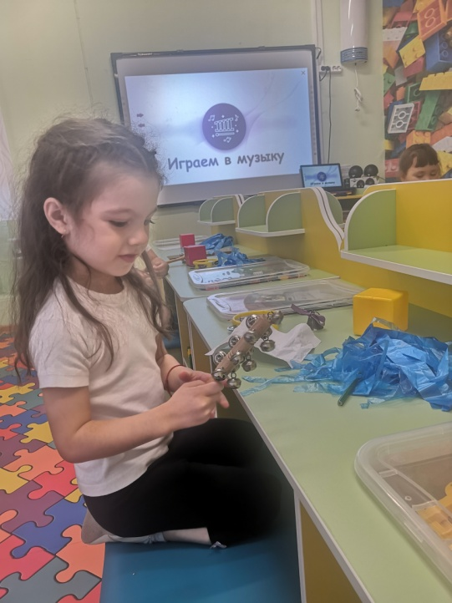
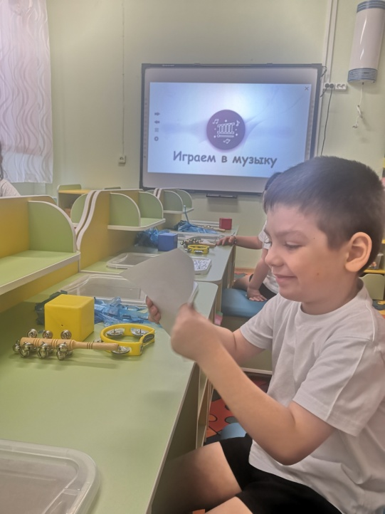
Приложение


